18eme open international
de L'Ile-Rousse

Squash Loisirs
Balagne

Route de Calvi
20 220 ILE ROUSSE

Tél : 04 95 60 00 60
Email : squash.ilerousse@wanadoo.fr
Site internet : squashir.com

Paiements hébergement-tournoi-bar :
Les inscriptions et repas sont à régler dès votre arrivée.
Pour les notes de bar, nous avons prévu une ardoise. Paiement VENDREDI.
Voir Xavier.
Navette : Une navette est mise à disposition des joueurs pour les rencontres. Appeler au club.

Numéros utiles :
Jean-Louis (chef)
06 07 87 75 00
Xavier (juge-arbitre)
06 09 06 22 27
J-Marc (G.O. trouve rien …)
06 21 05 78 23



Mercredi 25 : à partir de 10h
Tableau final Hommes et Femmes
1/4 de finales en soirée
Coupe du Monde Foot *
18h : Nigeria / Argentine
20h Zumba Party
22h : Equateur / France

Jeudi 26 : à partir de 10h
Tableau final Hommes et Femmes
1/2 finales Hommes et Femmes
Coupe du Monde Foot *
18h : Portugal / Ghana
21h Tournoi de double Squash
22h : Corée du Sud / Belgique

Vendredi 27 :
Finales de plateaux
Finales Hommes et Femmes
Remise des prix
Repas de clôture au Club

*Coupe du Monde Foot
Programme susceptible de modification sans préavis suivant humeur du juge-arbitre en fonction des résultats de France-Honduras (15/06) et France-Suisse (20/06).
NB : Au quel cas, un documentaire sur la chasse à la grive en Corse peut vous être proposé !

Open de L’Ile-Rousse
21 au 27 juin 2014

Samedi 21 : à partir de 14h
Tour préliminaire Hommes et tournoi « Off »
Coupe du Monde Foot *
21h : Allemagne / Ghana

Dimanche 22 : à partir de 10h
Tableau Hommes et Femmes
20h30 Repas d’ouverture au Splendid

Lundi 23 : à partir de 10h
Tableau final Hommes et Femmes
Coupe du Monde Foot *
18h : Pays Bas / Chili
22h : Cameroun / Brésil
ou Croatie / Mexique

Mardi 24 : à partir de 10h
Tableau final Hommes et Femmes
Coupe du Monde Foot *
18h : Italie / Uruguay
ou Costa Rica / Angleterre
20h30 Concours de boules / barbecue
12 €/pers
22h : Japon / Colombie
ou Grèce / Côte d’Ivoire

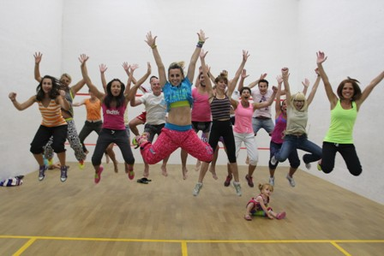
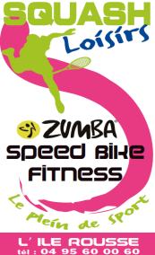

POUR VOUS RESTAURER :

L’équipe du Squash est à votre disposition pour vos petites ou grandes envies.
Tous les jours, des formules Snack à petit prix vous sont proposées midi et soir (sandwiches, salade, pizza, croques, pâtes, desserts maison …)

LES PARKINGS :
1. Eviter de vous garer devant le hangar à camions à l’entrée.
2. Possibilité de vous garer dans le champ à côté des gravats (accès par route en face le Pub’s)

Nouveau : 1er open d’été de L’Ile-Rousse

23 et 24 août 2014
Tournoi à lots
Les inscriptions sont ouvertes

Les infos

Suivez les infos du tournoi : tous les jours, résultats, anecdotes, petites histoires en images sur sitesquash.com, Corse Matin et Corsenet.infos

Quand c’est pas l’heure du squash :
Plage de rêve, sorties canyoning, bateau ou montagne, nurserie, resto sympa, dégustation de produits locaux …
Nous sommes disponibles pour vous faire partager nos bons plans. N’hésitez pas à nous le faire savoir.

DOTATIONS :
700 € H et lots F
Des lots sont prévus pour les différents vainqueurs des plateaux
Remise des prix le vendredi soir après les finales



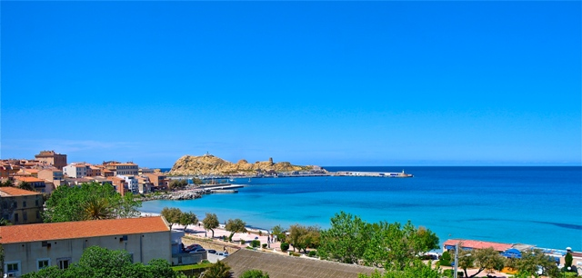
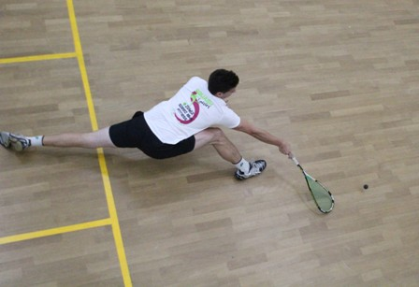


21 au 27 juin 2014



